Муниципальное автономное дошкольное образовательное учреждение
Снежинского городского округа
«Центр развития ребенка – детский сад №30»

Консультация для воспитателей

«Музыкально-дидактические игры для музыкального уголка в группе ДОУ»

Выполнил: Вайвод Е.А.
Музыкальный руководитель

г.Снежинск
2021г
Игра для детей младшей группы
«веселый кубик»

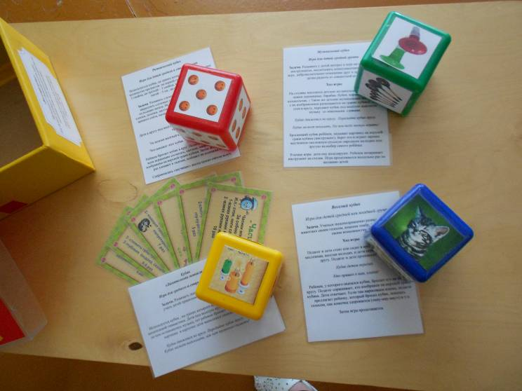

Задачи: Развивать музыкально-ритмические навыки, побуждать проявлять элементарные способности к драматизации.
Ход игры Музыкальный руководитель и дети стоят или сидят в кругу. Под веселую музыку дети передают кубик друг другу и произносят текст:
Кубик быстро передай, кто пришел к нам, угадай!
Как только музыка остановилась ребенок, у которого оказался кубик, бросает его на пол в середину круга. Музыкальный руководитель спрашивает, кто изображен на верхней грани кубика? Дети отвечают.

1 вариант: Если там нарисована курочка, педагог предлагает ребенку, который бросал кубик, показать голосом, как курочка кудахчет (низко и медленно ко-ко-ко), а остальным детям - как ее цыпленок (высоко и быстро пи-пи-пи) и т.д.

2 вариант: Педагог предлагает ребенку надеть шапочку данного животного и показать под музыку как он движется, дети повторяют за ним характерные движения. Затем игра продолжается.

Игра для детей средней группы
Задачи. Развивать у детей интерес к игре на музыкальных инструментах, воспитывать коммуникативные навыки в игре, доброжелательное отношение друг к другу. Доставить детям радость от совместной игры.
Ход игры На столике находятся детские музыкальные инструменты: ложки деревянные, барабан, бубен, маракас, дудочка, колокольчик. ( Такие же детские музыкальные инструменты с их изображением размещаются на гранях кубика). Дети, стоя в кругу, передают кубик под весёлую знакомую музыку со знакомыми словами:
«Кубик движется по кругу, Передайте кубик другу.
Кубик может показать, На чем тебе теперь играть!»
Бросающий кубик ребёнок, называет картинку на верхней грани кубика (инструмент), берет его и играет заранее выученную несложную русскую народную мелодию или другую на выбор самого ребёнка. В конце игры дети ему аплодируют. Ребенок возвращает инструмент на столик. Игра продолжается несколько раз по желанию детей.

Игра для детей старших групп
Используется кубик, на гранях которого изображено разное количество предметов.
Задачи. Развивать слуховое внимание, ритмичность; закреплять слуховые представления о равномерной пульсации звуков. Использовать «звучащие» жесты – хлопки, шлепки, щелчки, притопы и т.п. Закреплять навыки прямого счёта, вызывать положительные эмоции от игры.
Ход игры Дети в кругу под весёлую музыку передают кубик по кругу, проговаривая:
«Ты возьми весёлый кубик, Передай его друзьям.
Что покажет этот кубик – Повтори за ним ты сам!»
Ребёнок бросает кубик в круг. Педагог предлагает ему или всем играющим сосчитать, сколько, например, цветочков изображено на верхней грани кубика. Затем дети столько же раз хлопают в ладоши, шлёпают по коленкам и т.д. Сопровождать «звучащие» жесты нужно счётом вслух

«Четвёртый лишний»
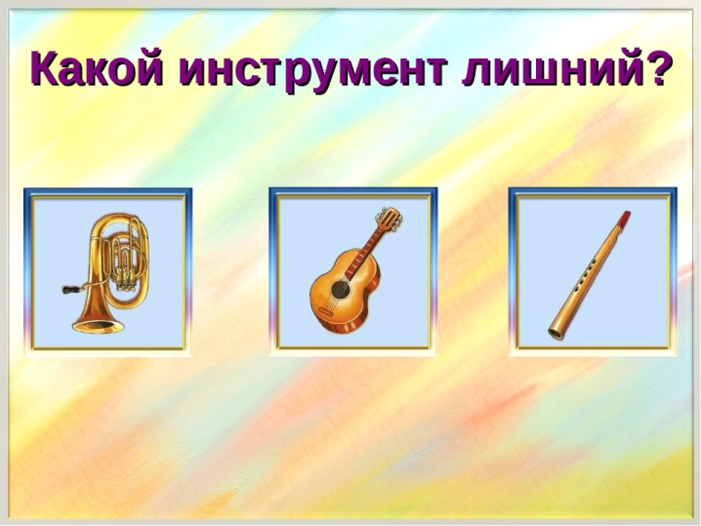
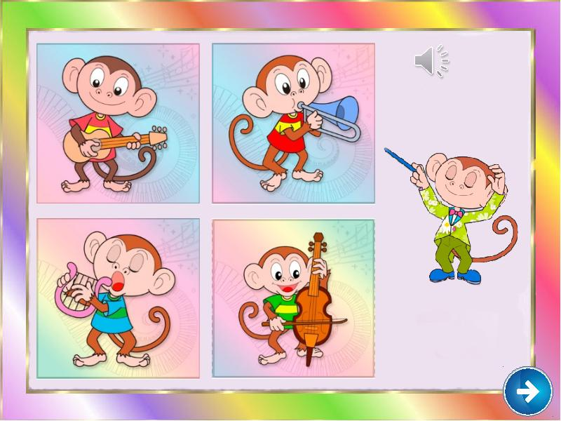

«Собери картинку»
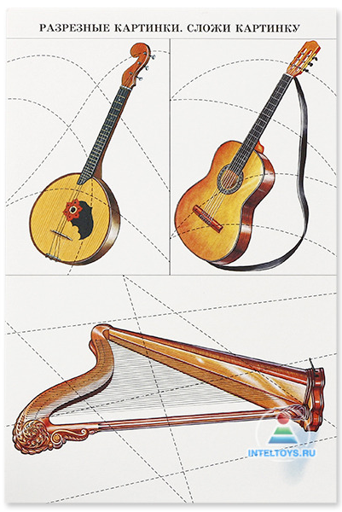
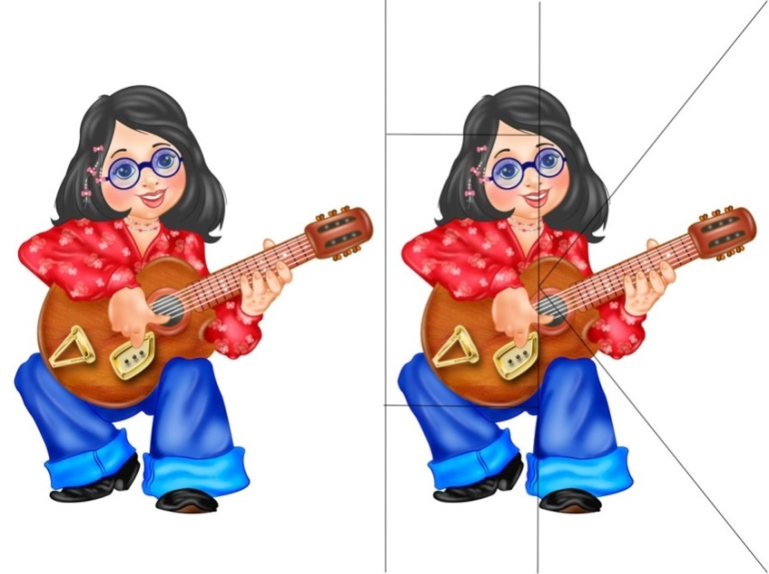

«Собирай-ка»

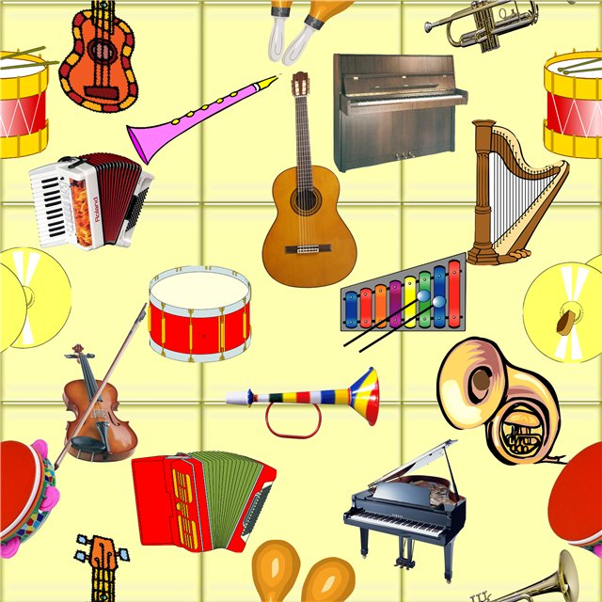

«Найди пару»
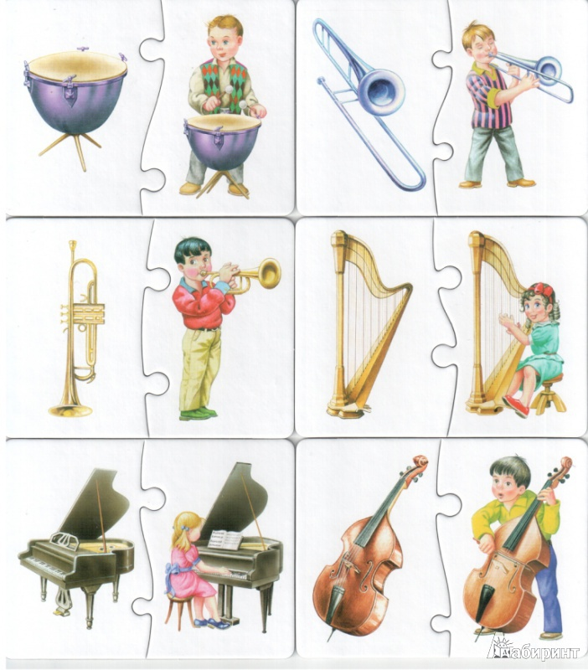

«Найди правильную тень»
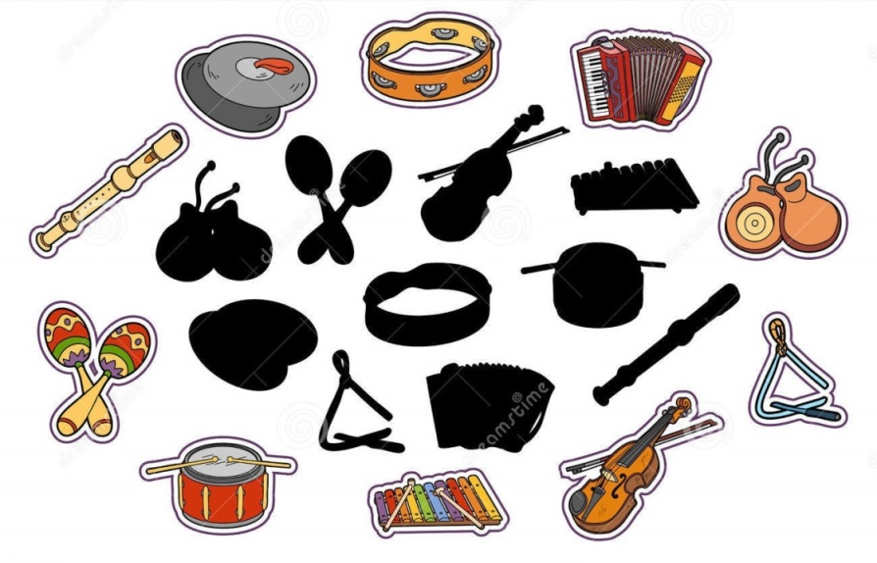
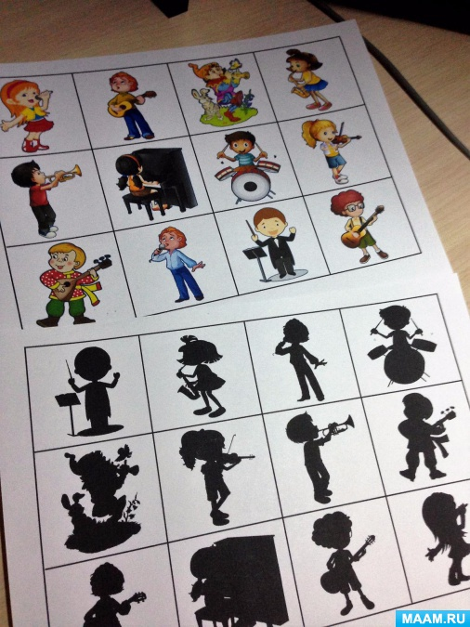

«Найди правильную тень» (жанры)
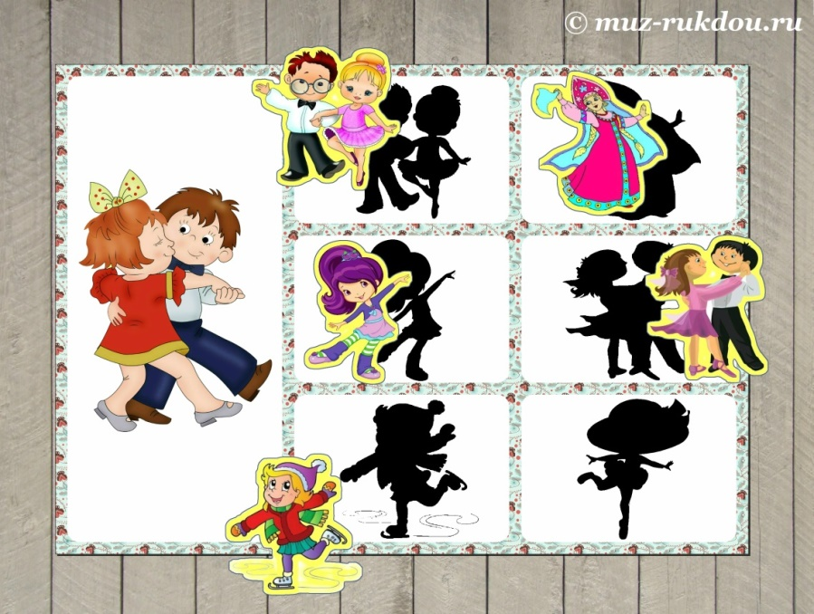

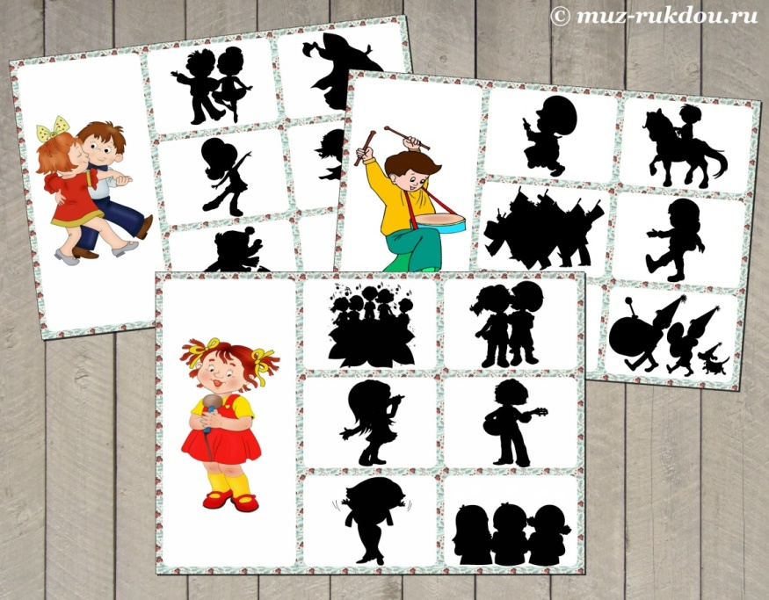

«Музыкальное домино»
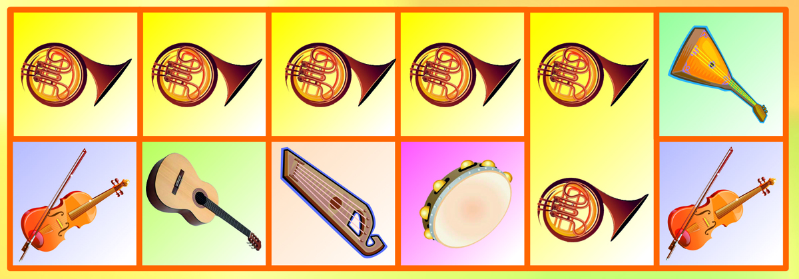

«Музыкальное лото»
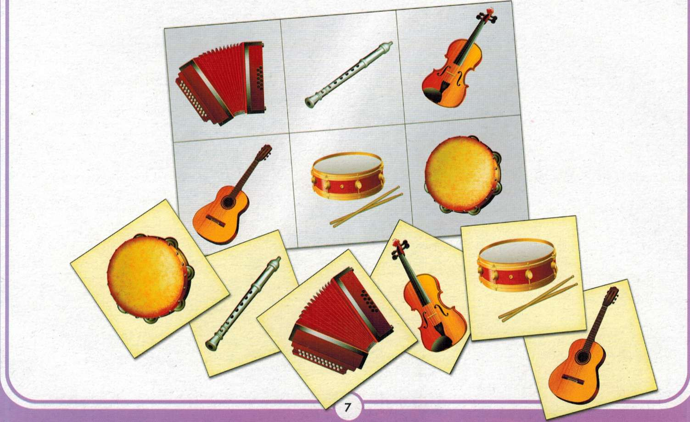

«Раскраски»
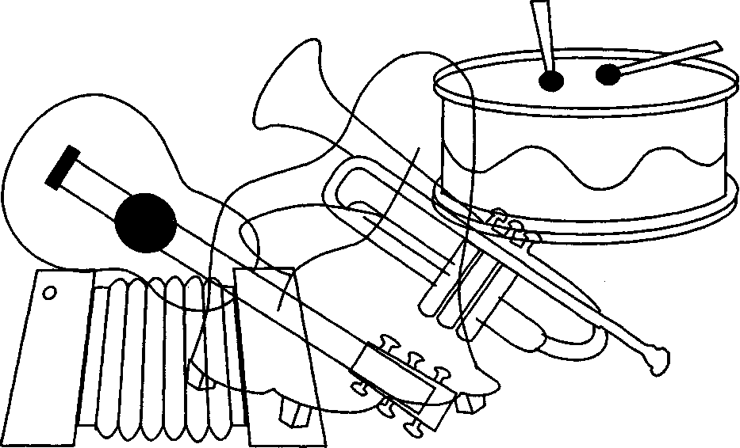

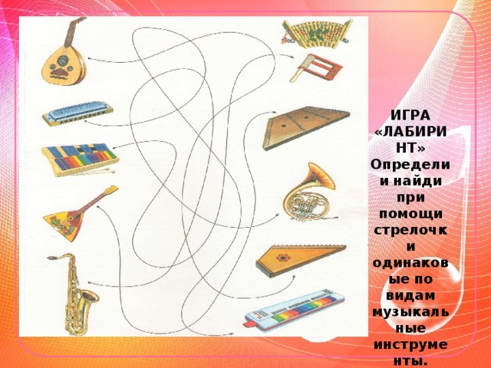
«Лабиринты»

«Кроссворды»

